Esercitazione 12 dicembre 2011
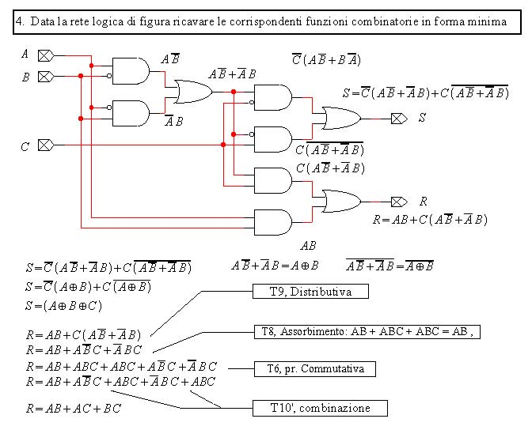

Teorema assorbimento - primo
- A and (A or B) = A. Prova:
A and (A or B) = (A and A) or (A and B) =
A or (A and B) = (A and 1) or (A and B) =
A and (1 or B) = A
Il suo duale
- A or A and B = A. Prova:
A or (A and B) = (A and 1) or (A and B) =
A and (1 or B) = A and 1 = A

Teorema assorbimento – secondo
- A or (not(A) and B) = A or B). Prova:
(A and 1) or (not(A) and B) =
A and ((1 or (A and B)) or (not(A) and B) =
A or (A and B) or (not(A) and B) =
A or (A or not(A)) and B = A or (1 and B) = A or B
Il suo duale
- A and (not(A) or B) = A and B. Prova:
(A and not(A)) or A and B) = A and B

Ese 03
- Progettare una rete combinatoria a tre ingressi che restituisca in output 1 solo se ALMENO due ingressi sono a 1
- Tavola di verità
- Funzione booleana (ridotta)
- Circuito

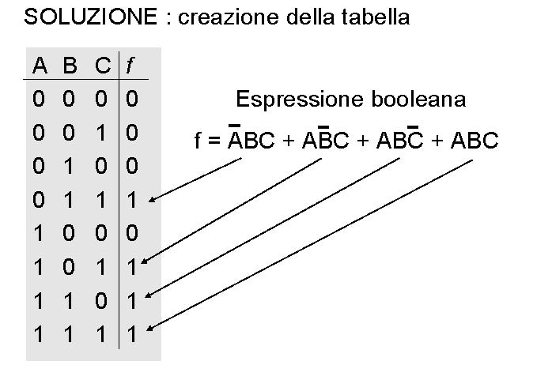

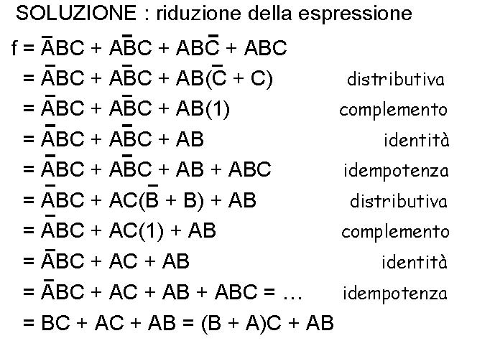

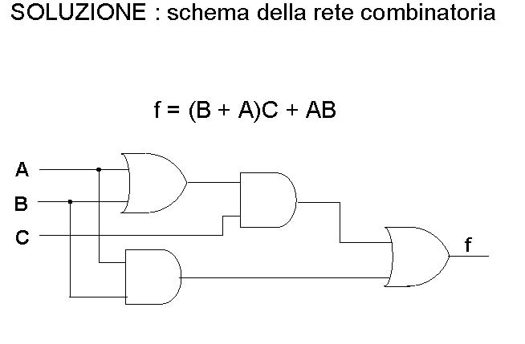

Ese 1.1
- Tradurre in assembler MIPS, in accordo alla politica caller-save, la seguente funzione C ricorsiva:
int f(a,b) {
int c;
if (a==0) return(b);
else {
c = f(a-1,b);
return(a+c);
}
}
Si supponga che, come al solito, i parametri a e b vengano posti in $a0 e $a1, mentre l'intero ritornato dalla funzione venga posto in $v0.
- Soluzione
f: bne $a0, $0, else
move $v0, $a1
jr $ra
else: addi $sp, $sp, -8
sw $ra, 0($sp)
sw $a0, 4($sp) # salvo a
addi $a0, $a0, -1
jal f
lw $ra, 0($sp)
lw $a0, 4($sp) # ripristino a
add $v0, $v0, $a0 # $v0 = a+c
addi $sp, $sp, 8
jr $ra

Es1
- Data la seguente espressione booleana, disegnare la corrispondente rete combinatoria:
F(x,y,z) = NOT((y AND z) OR NOT(x AND y)) OR ((y AND z) OR (x AND y)) AND NOT(z)

Es2
- Data la seguente funzione booleana, specificata usando la tavola di verità, determinare l’espressione booleana “Somma di prodotti”
x | y | z | F(x,y,z)
0 | 0 | 0 | 1
0 | 0 | 1 | 0
0 | 1 | 0 | 1
0 | 1 | 1 | 0
1 | 0 | 0 | 1
1 | 0 | 1 | 1
1 | 1 | 0 | 1
1 | 1 | 1 | 1

